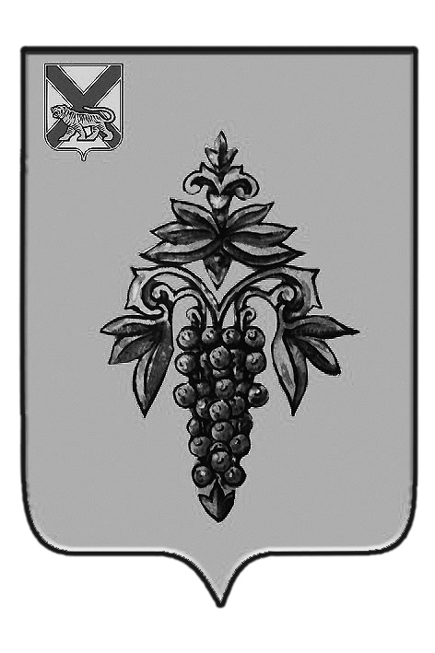

ДУМА

ЧУГУЕВСКОГО

МУНИЦИПАЛЬНОГО РАЙОНА

Р Е Ш Е Н И Е
от 22.11.2019г. |  |  | № 500
О принятии решения Думы Чугуевского муниципального района «О внесении изменений в решение Думы Чугуевского муниципального района от 13 декабря 2016 года № 141-НПА «Об утверждении Положения о конкурсе на замещение вакантной должности муниципальной службы в органах местного самоуправления Чугуевского муниципального района»

В соответствии с Федеральным законом от 06 октября 2003 года № 131-ФЗ «Об общих принципах организации местного самоуправления в Российской Федерации», на основании статьи 17 Устава Чугуевского муниципального района, Дума Чугуевского муниципального района

РЕШИЛА:

1. Принять решение «О внесении изменений в решение Думы Чугуевского муниципального района от 13 декабря 2016 года № 141-НПА «Об утверждении Положения о конкурсе на замещение вакантной должности муниципальной службы в органах местного самоуправления Чугуевского муниципального района».
2. Направить указанное решение главе Чугуевского муниципального района для подписания и опубликования.

Председатель Думы  Чугуевского муниципального района |  | П.И.Федоренко

ДУМА

ЧУГУЕВСКОГО

МУНИЦИПАЛЬНОГО РАЙОНА

Р Е Ш Е Н И Е

О внесении изменений в решение Думы Чугуевского муниципального района от 13 декабря 2016 года № 141-НПА «Об утверждении Положения о конкурсе на замещение вакантной должности муниципальной службы в органах местного самоуправления Чугуевского муниципального района»

Принято Думой Чугуевского муниципального района
«22» ноября 2019 года

Статья 1.
Внести в решение Думы Чугуевского муниципального района от 13 декабря 2016 №141-НПА «Об утверждении Положения о конкурсе на замещение вакантной должности муниципальной службы в органах местного самоуправления Чугуевского муниципального района» следующие изменения:
пункт 1.4 статьи 1 Положения дополнить подпунктом «ж» следующей редакции:
«ж) при переводе муниципальных служащих в порядке части 2 статьи 72.1 Трудового кодекса Российской Федерации в случае преобразования муниципального образования в соответствии с частью 3.1-1 статьи 13 Федерального закона от 06 октября 2003 года №131-ФЗ «Об общих принципах организации местного самоуправления в Российской Федерации», за исключением случая, предусмотренного абзацем вторым части 1(1) статьи 9 Закона Приморского края от 04 июня 2007 года № 82-КЗ «О муниципальной службе в Приморском крае».
Статья 2.
Признать утратившим силу решение Думы Чугуевского муниципального района от 29 октября 2019 года № 487-НПА «О внесении изменений в решение Думы Чугуевского муниципального района от 13 декабря 2016 года № 141-НПА «Об утверждении Положения о конкурсе на замещение вакантной должности муниципальной службы в органах местного самоуправления Чугуевского муниципального района» со дня его принятия.

Статья 3.
Настоящее решение вступает в силу со дня его официального опубликования.

Глава Чугуевского
муниципального района Р.Ю. Деменев

«27» ноября 2019 г.
№ 500 – НПА

